Отчёт по результатам навигации: БИНС с фильтром Калмана 15-го порядка
Источник данных: kalman15_line2.txt. Анализ выполнен по отсчётам СНС — строкам лога, в которых обновляется эталон (6031 точек из 41857 строк). Рассматривается весь записанный полёт: 0.0–804.0 с (804 с). Сравниваются решение БИНС после коррекции фильтром Калмана 15-го порядка и эталон (gps.dat + angle.dat). Для справки на графики вынесены также автономное счисление ИНС без коррекции и скорость V_free (тот же прирост скорости, что у Калмана, но без вычитания поправки фильтра).
Профиль движения по эталону разбит на четыре этапа: начальная стоянка и выставка (0–186 с), вертикальный набор высоты с 124 до 324 м при Vh ≈ 2.87 м/с (186–254 с), горизонтальный полёт по траектории типа «змейка» со скоростью 4.77 м/с (254–739 с) и останов в конечной точке (739–804 с). Пройденный путь по эталону 2311 м при смещении от старта 1000 м на север и боковой амплитуде «змейки» ±50 м. На всех графиках этапы выделены фоновой заливкой.

1. Численные показатели ошибки за весь полёт
Ошибка считается как разность «БИНС + Калман − СНС» в моменты обновления эталона. Горизонтальная ошибка — модуль вектора (север, восток), поэтому её среднее положительно по построению.
Величина | RMSE | Среднее | СКО | max |e|
Север, м | 0.0934 | -0.0715 | 0.0601 | 0.2702
Восток, м | 0.1095 | 0.0008 | 0.1095 | 0.4645
Горизонталь, м | 0.1440 | 0.1254 | 0.0708 | 0.4646
Высота, м | 0.6437 | 0.0629 | 0.6406 | 1.4286
Vn, м/с | 0.2132 | -0.0446 | 0.2084 | 0.9108
Vh, м/с | 0.2482 | 0.0136 | 0.2478 | 1.3612
Ve, м/с | 0.1569 | -0.0055 | 0.1568 | 1.2122
Курс, ° | 7.6320 | -0.4851 | 7.6165 | 12.3581
Тангаж, ° | 0.7685 | 0.2045 | 0.7408 | 2.7665
Крен, ° | 0.6009 | -0.0285 | 0.6002 | 9.1696
Таблица 1 — ошибки БИНС + Калман относительно СНС на всём интервале

2. Ошибки по этапам полёта
Разбиение по этапам показывает, как точность меняется между стоянкой, набором высоты, манёвренным горизонтальным полётом и остановом. ΔV — RMSE модуля векторной ошибки скорости.
Этап | Интервал, с | Точек | Гориз. RMSE, м | Гориз. max, м | Δh RMSE, м | ΔV RMSE, м/с | Δкурс RMSE, °
Начальная стоянка (выставка) | 0–186 | 141 | 0.0150 | 0.0463 | 0.6592 | 0.4290 | 9.0632
Набор высоты | 186–254 | 509 | 0.0318 | 0.0542 | 0.1372 | 0.0727 | 8.6687
Горизонтальный полёт («змейка») | 254–739 | 4752 | 0.1565 | 0.4646 | 0.6654 | 0.3971 | 7.1624
Останов в конечной точке | 739–804 | 632 | 0.1135 | 0.1838 | 0.7177 | 0.1678 | 9.5687
Таблица 2 — ошибки БИНС + Калман по этапам полёта

3. Траектория в плане
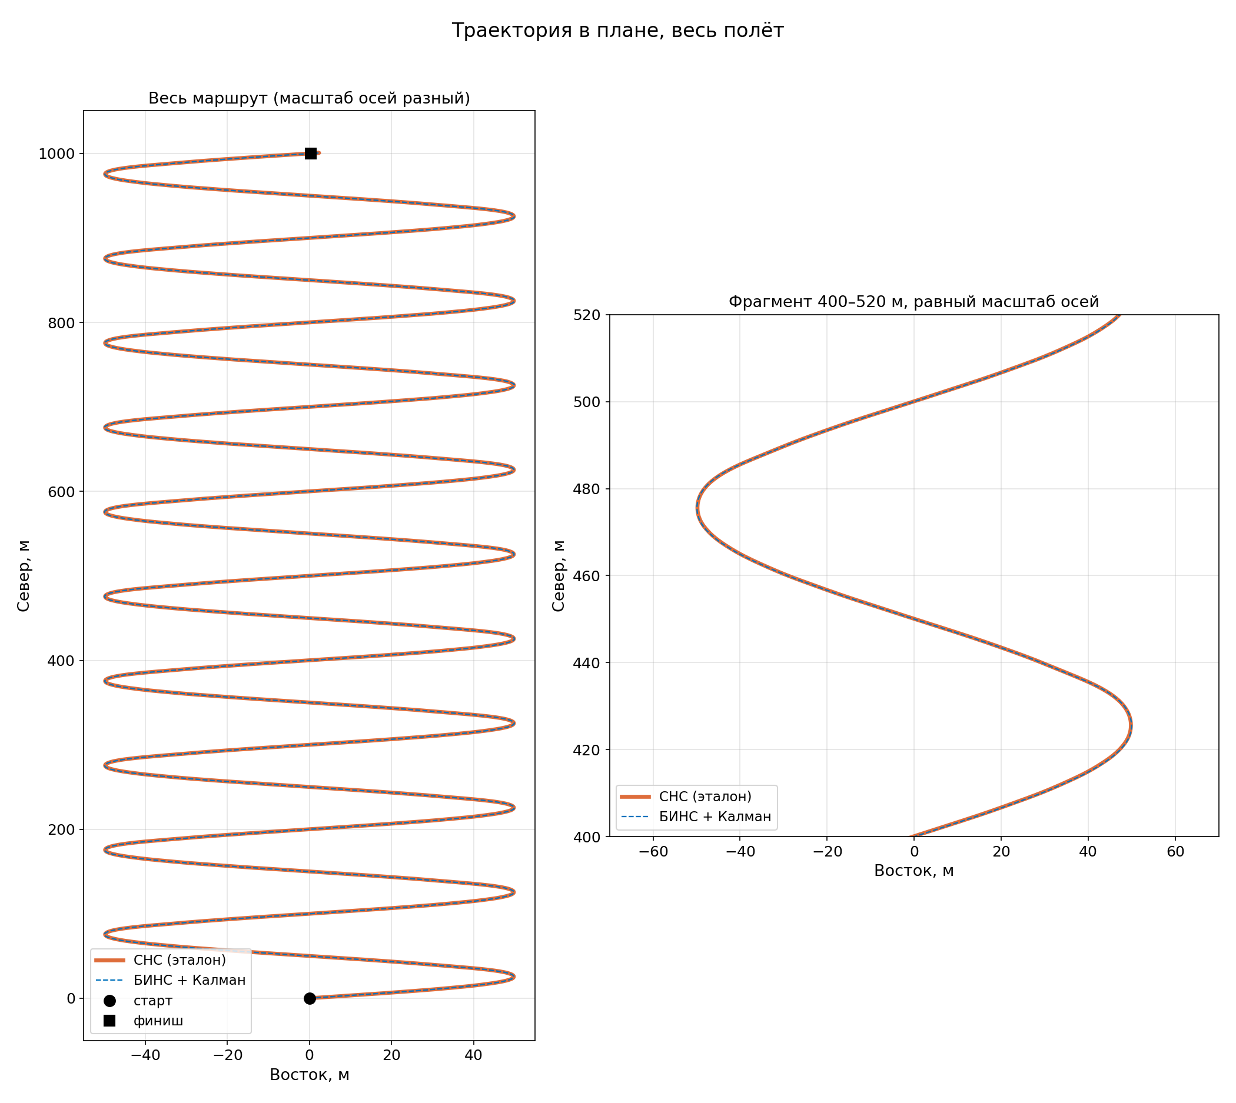
Рис. 1 — наложение траекторий БИНС + Калман и СНС в плане. Слева весь маршрут (масштабы осей различаются, иначе «змейка» вырождается в полосу), справа фрагмент в равном масштабе. В этом масштабе кривые неразличимы: расхождение не превышает 0,5 м — см. рис. 5

4. Координаты: БИНС + Калман и СНС
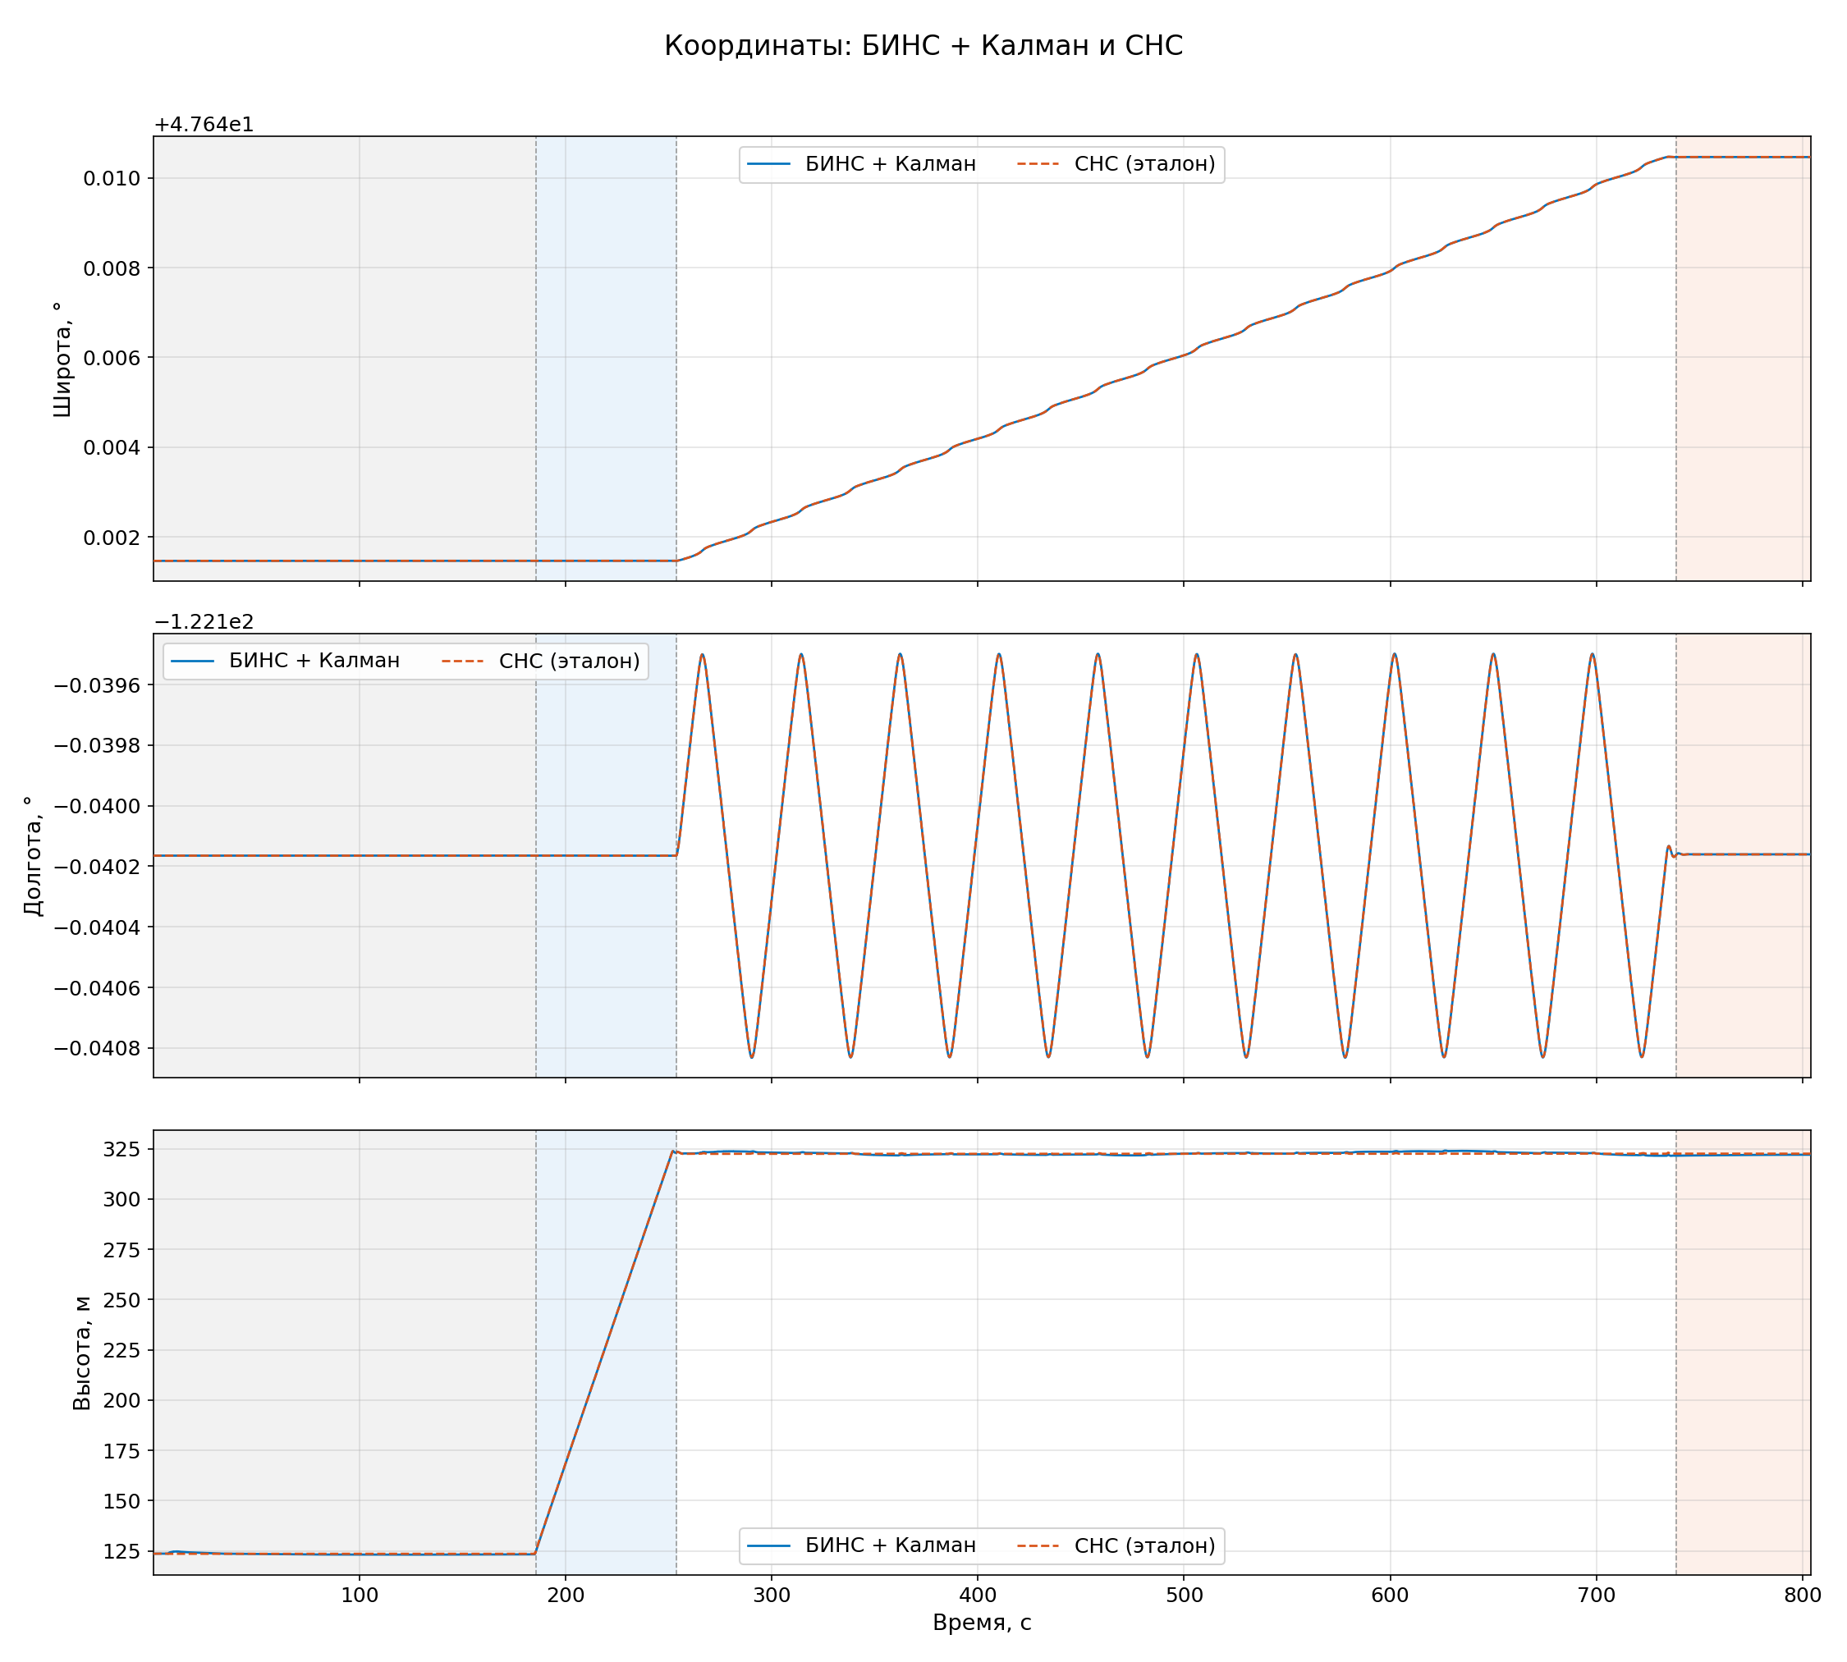
Рис. 2 — широта, долгота и высота на одних осях

5. Скорости: БИНС + Калман и СНС
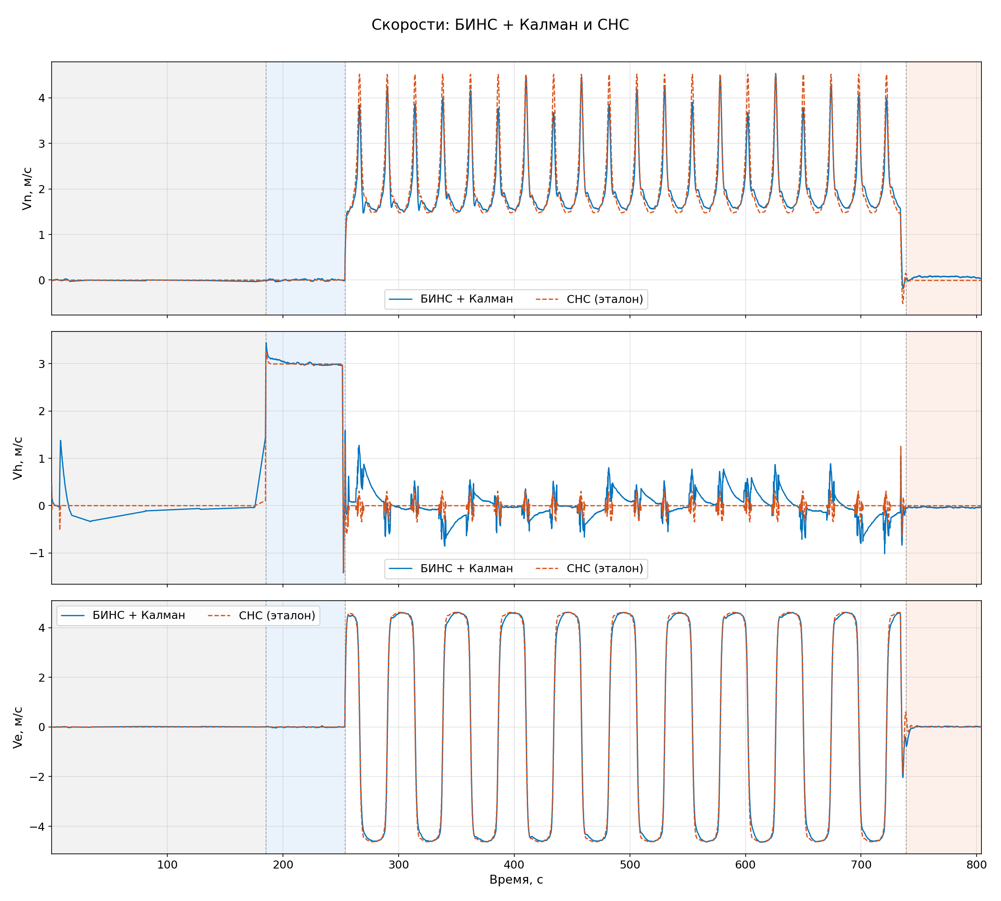
Рис. 3 — северная, вертикальная и восточная составляющие скорости

6. Углы ориентации: БИНС + Калман и СНС
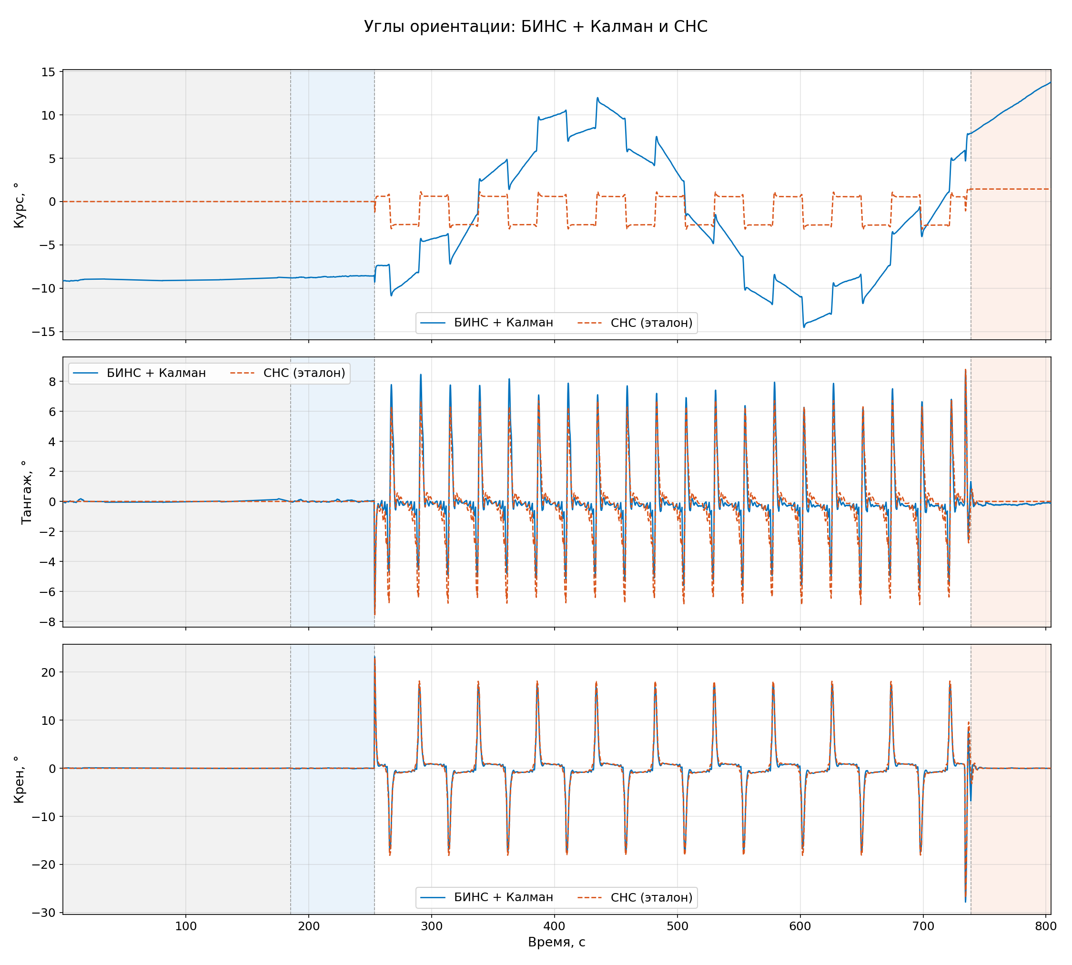
Рис. 4 — курс, тангаж и крен на одних осях

7. Ошибки координат (Калман − СНС)
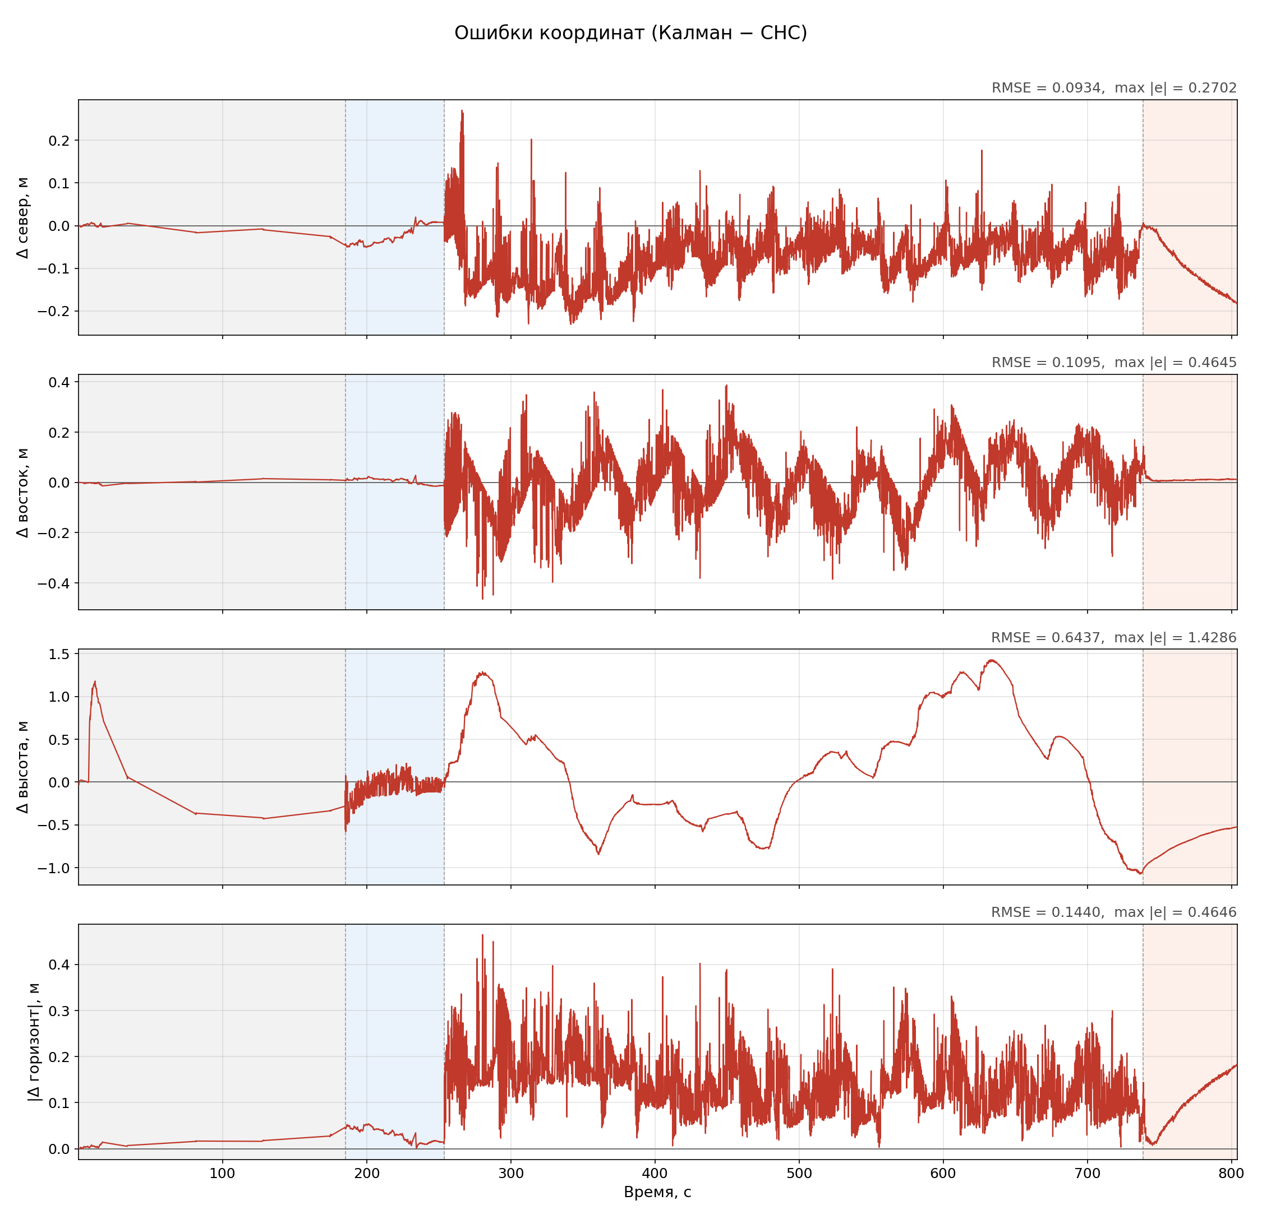
Рис. 5 — ошибки по северу, востоку, высоте и модуль горизонтальной ошибки

8. Ошибки скорости (Калман − СНС)
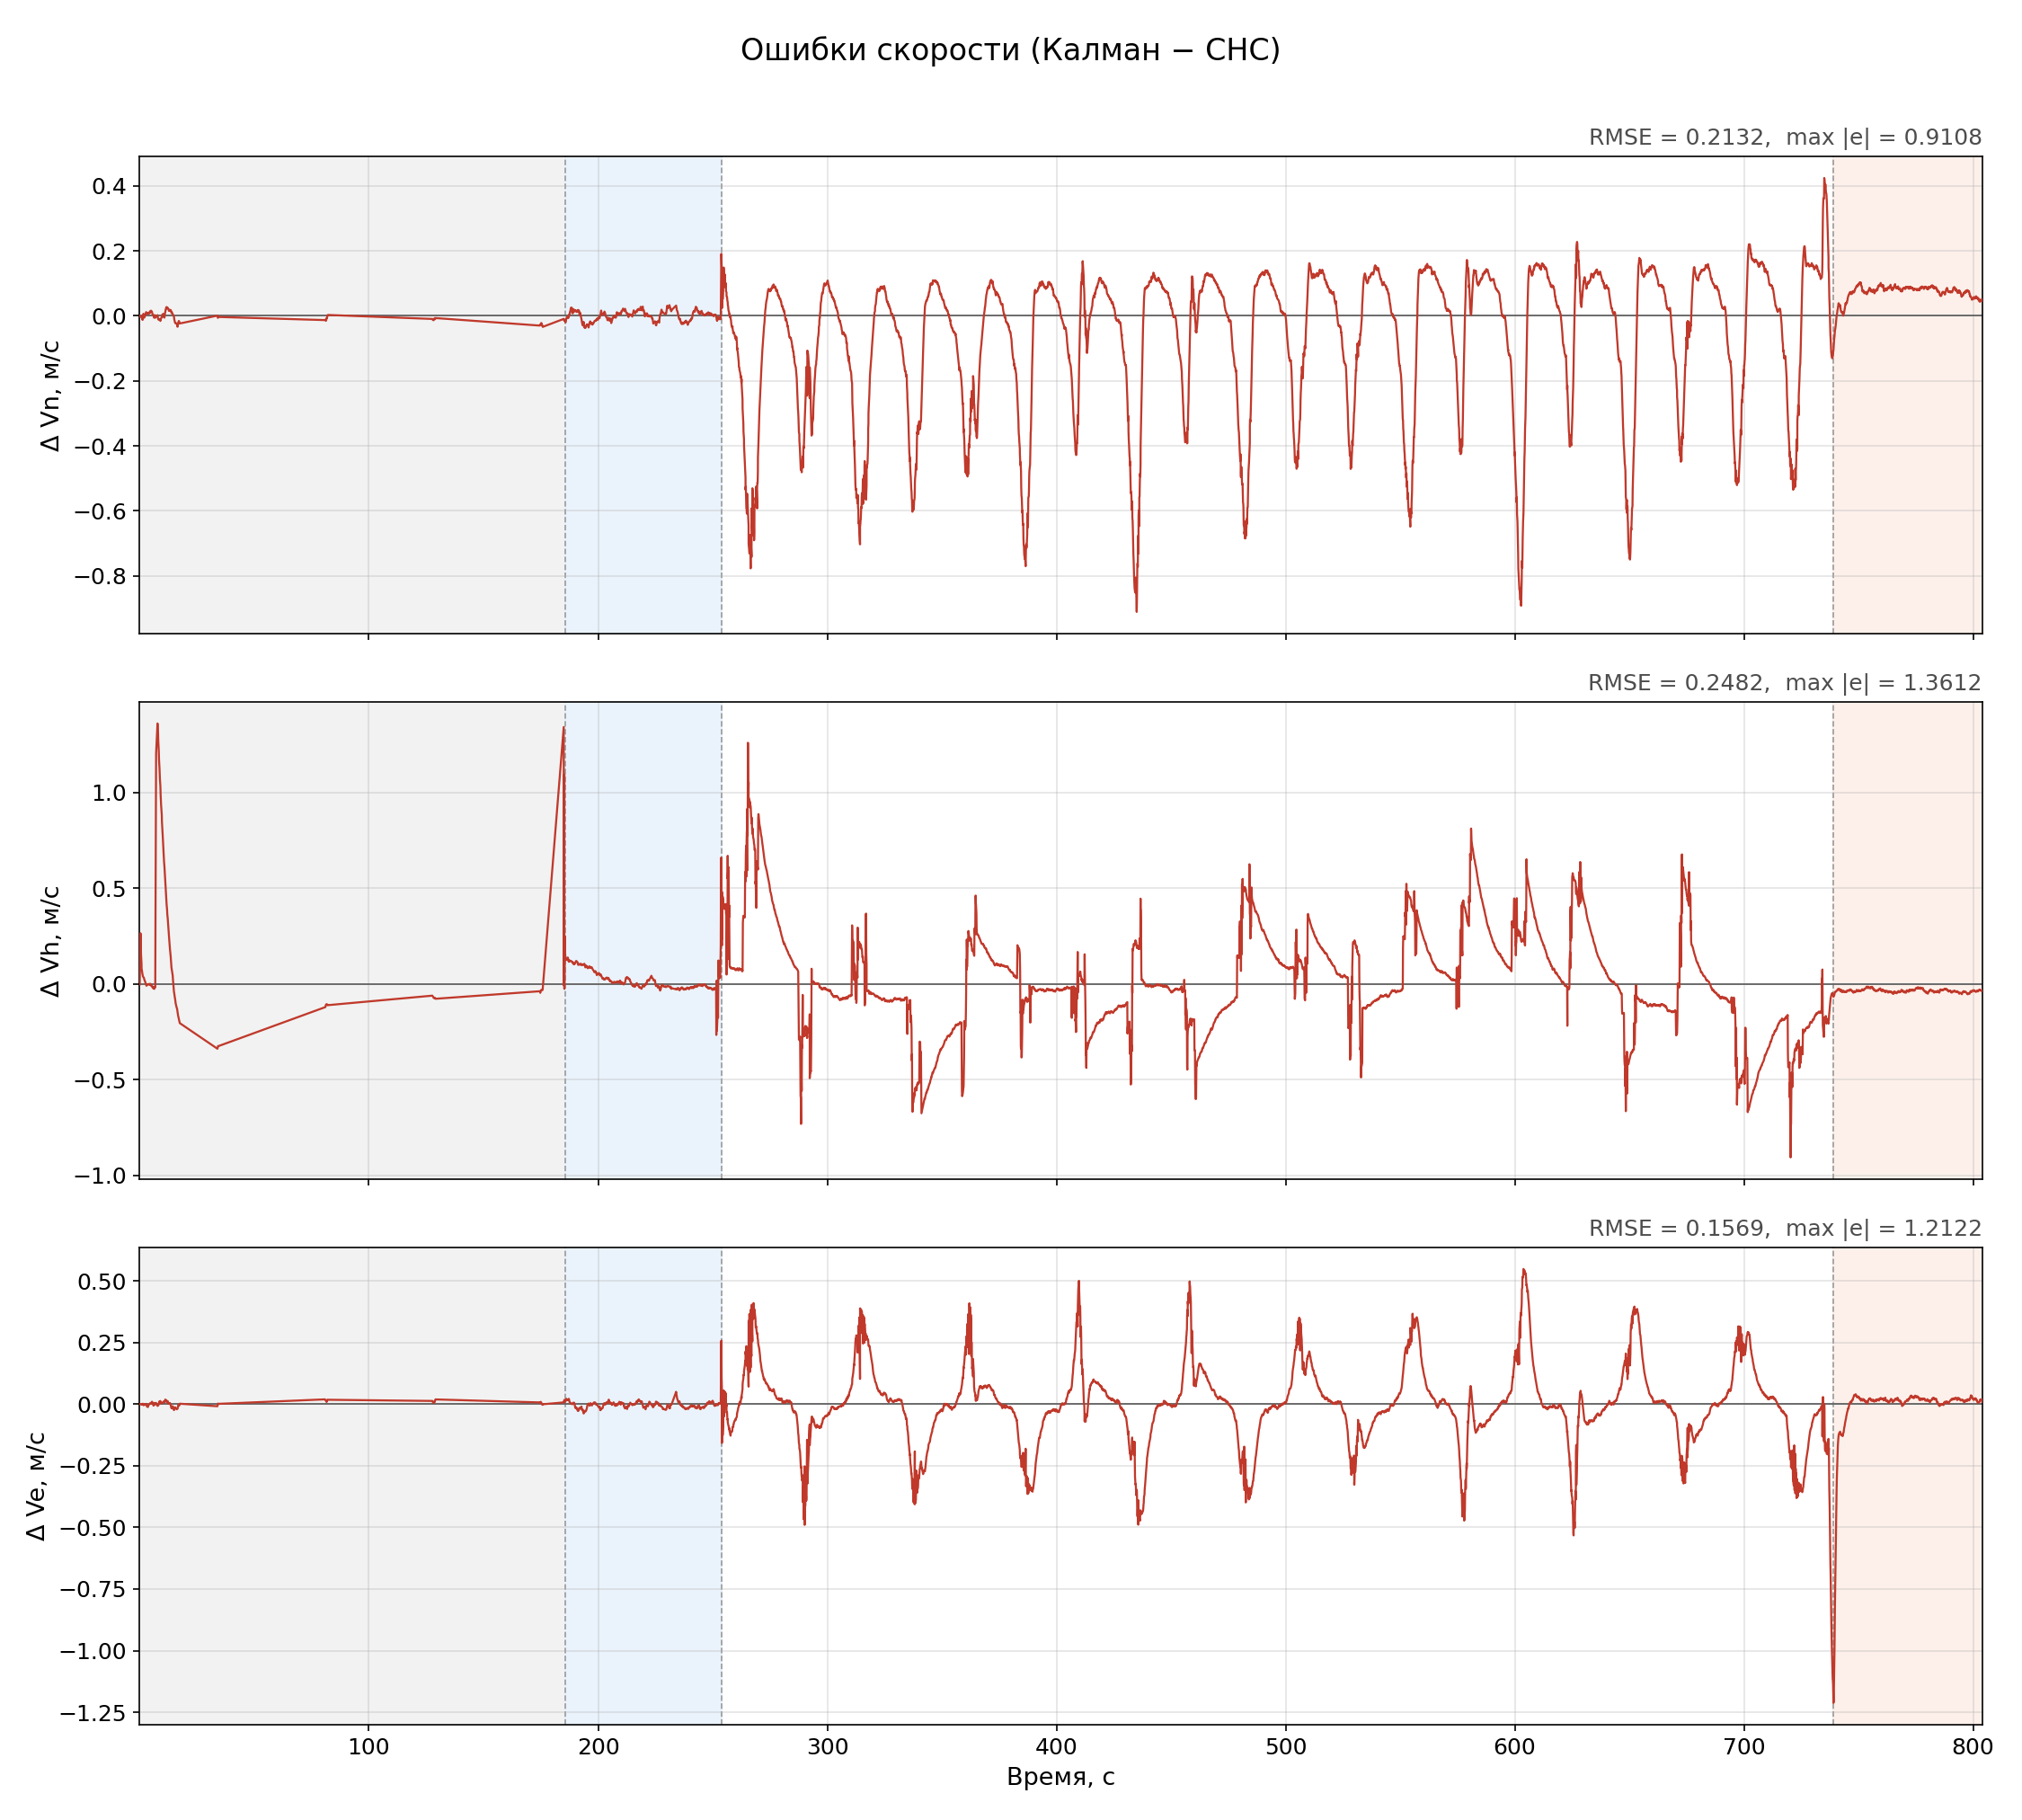
Рис. 6 — ошибки составляющих скорости

9. Ошибки углов ориентации (Калман − СНС)
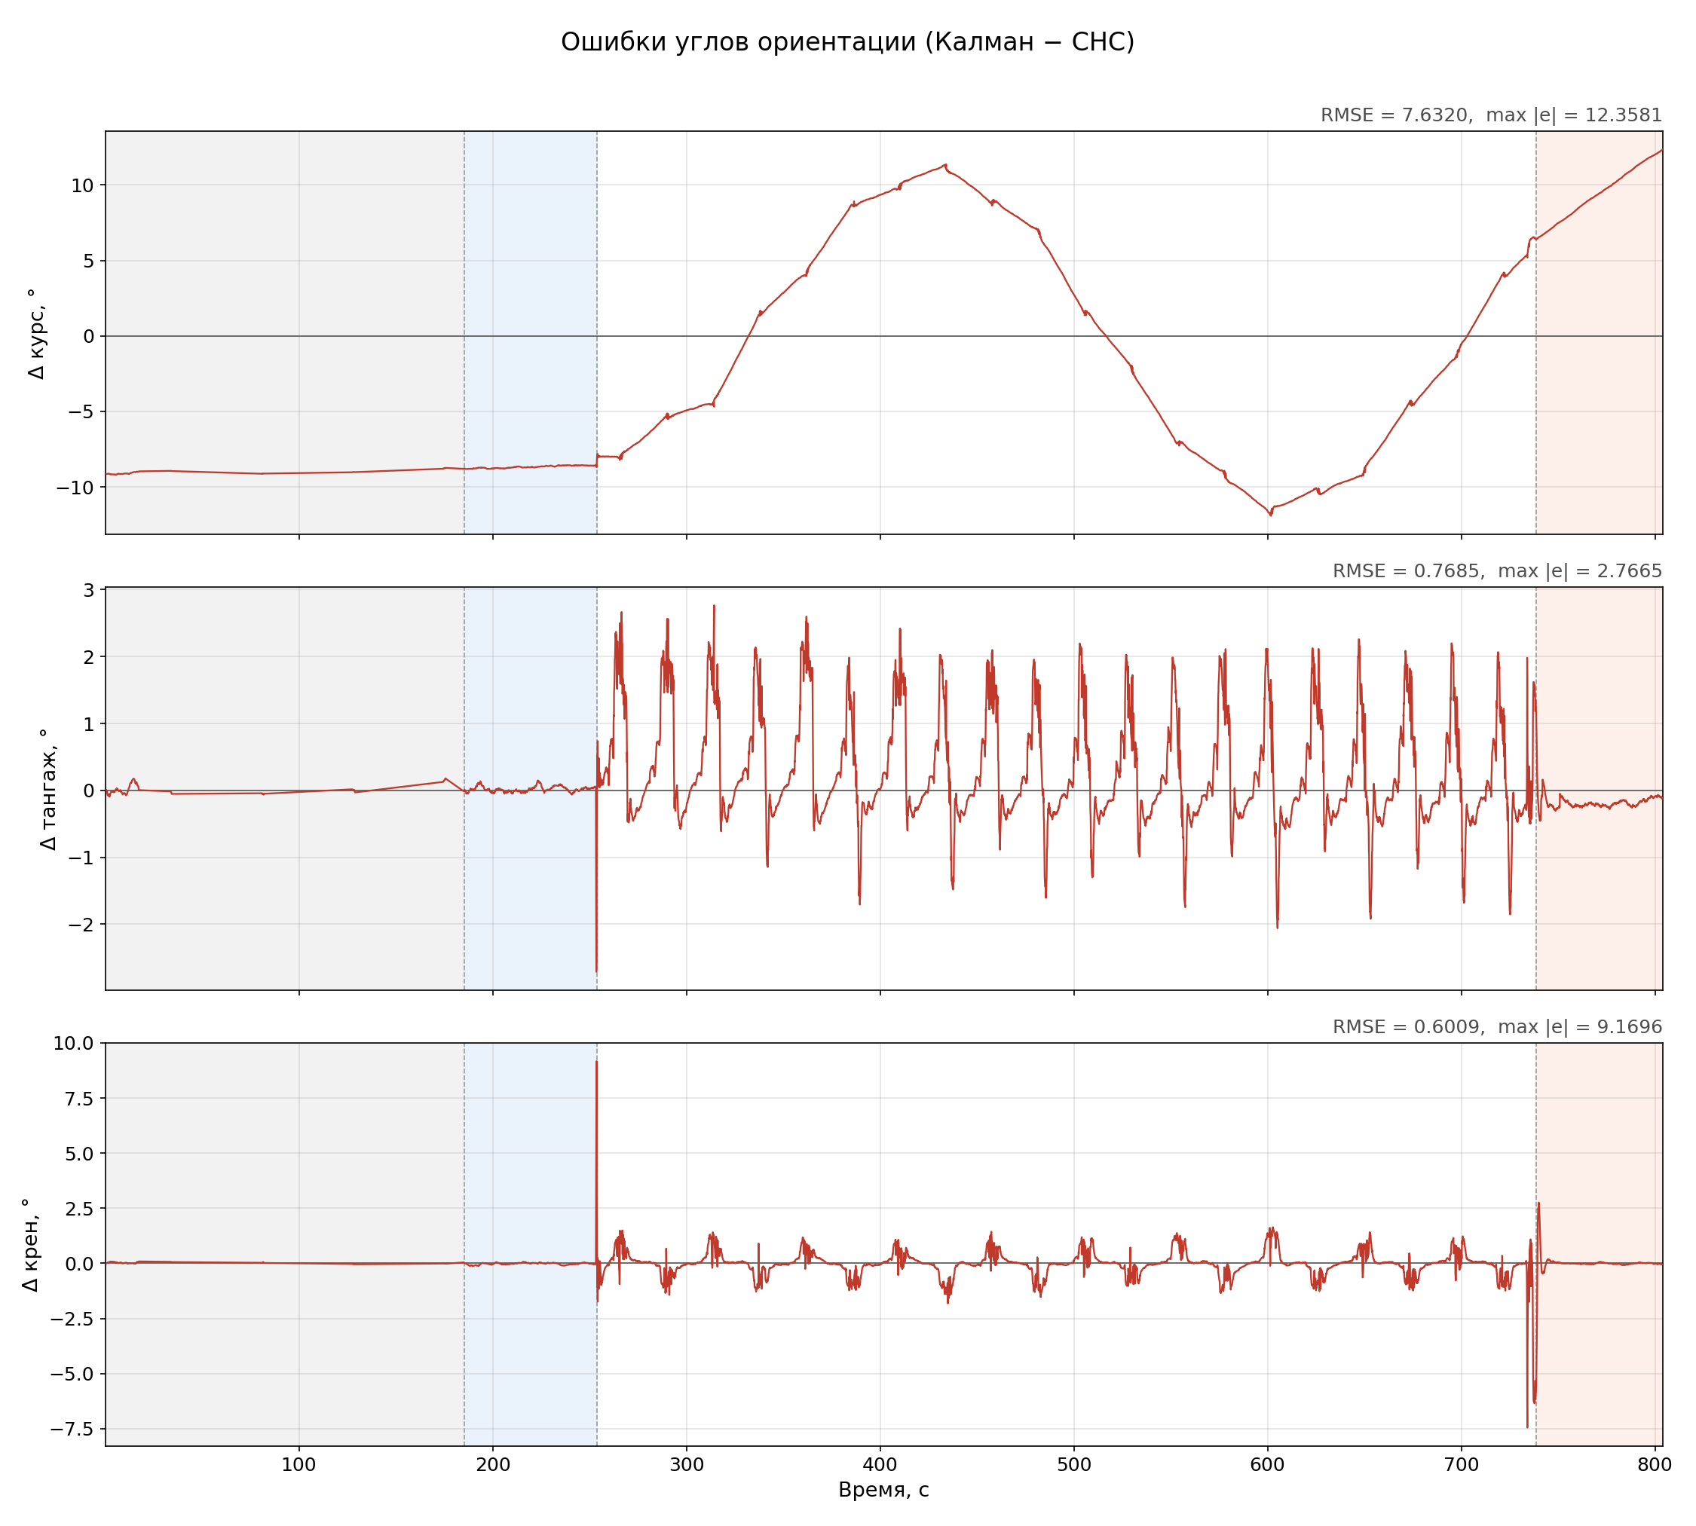
Рис. 7 — ошибки курса, тангажа и крена

10. Скорости: Калман, СНС, ИНС и V_free
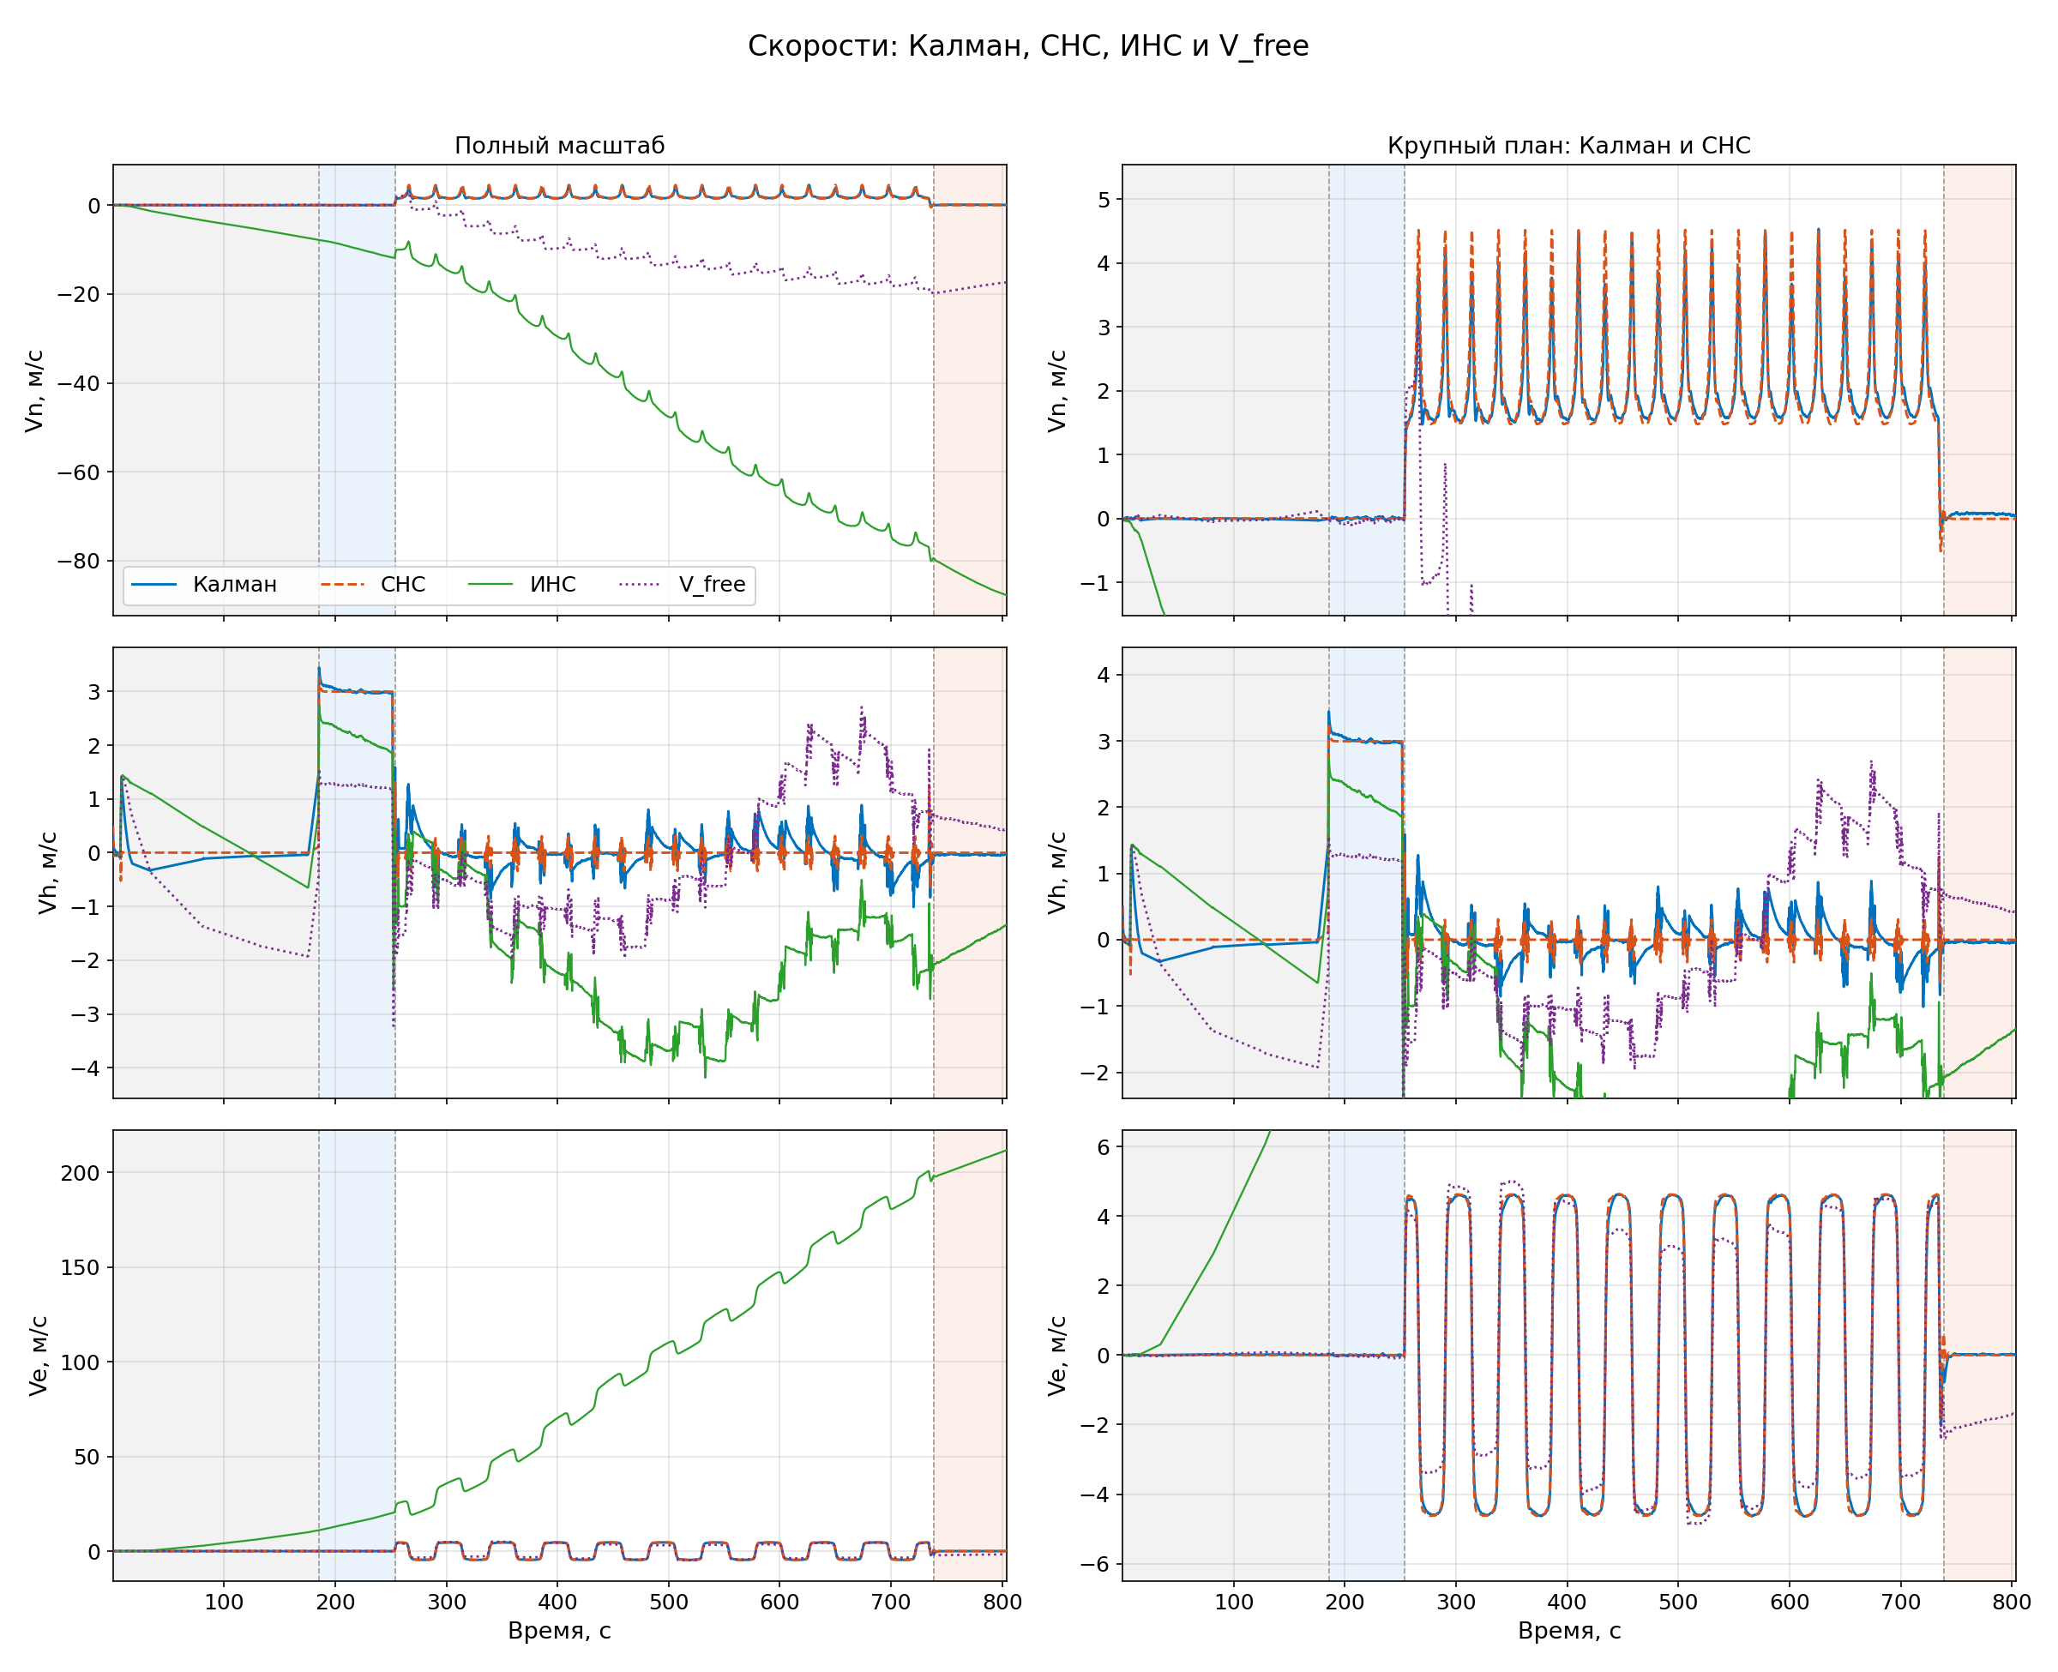
Рис. 8 — сравнение четырёх источников скорости. Калман — замкнутая скорость БИНС после фильтра; СНС — эталон; ИНС — автономное счисление без коррекции; V_free — приращения Калмана без вычитания поправки фильтра. Слева полный масштаб (виден уход ИНС до сотен м/с), справа тот же график с масштабом по диапазону Калман/СНС

11. Расхождение автономной ИНС и эффект коррекции
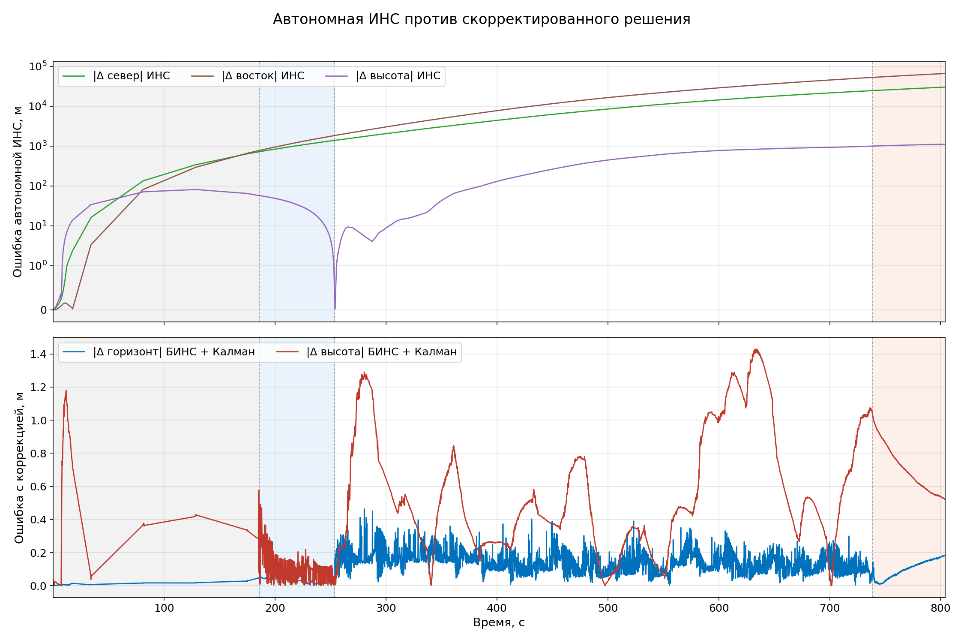
Рис. 9 — рост ошибки автономной ИНС (сверху, шкала symlog) и ошибка скорректированного решения (снизу) в одном масштабе времени

12. Оценки смещений датчиков фильтром
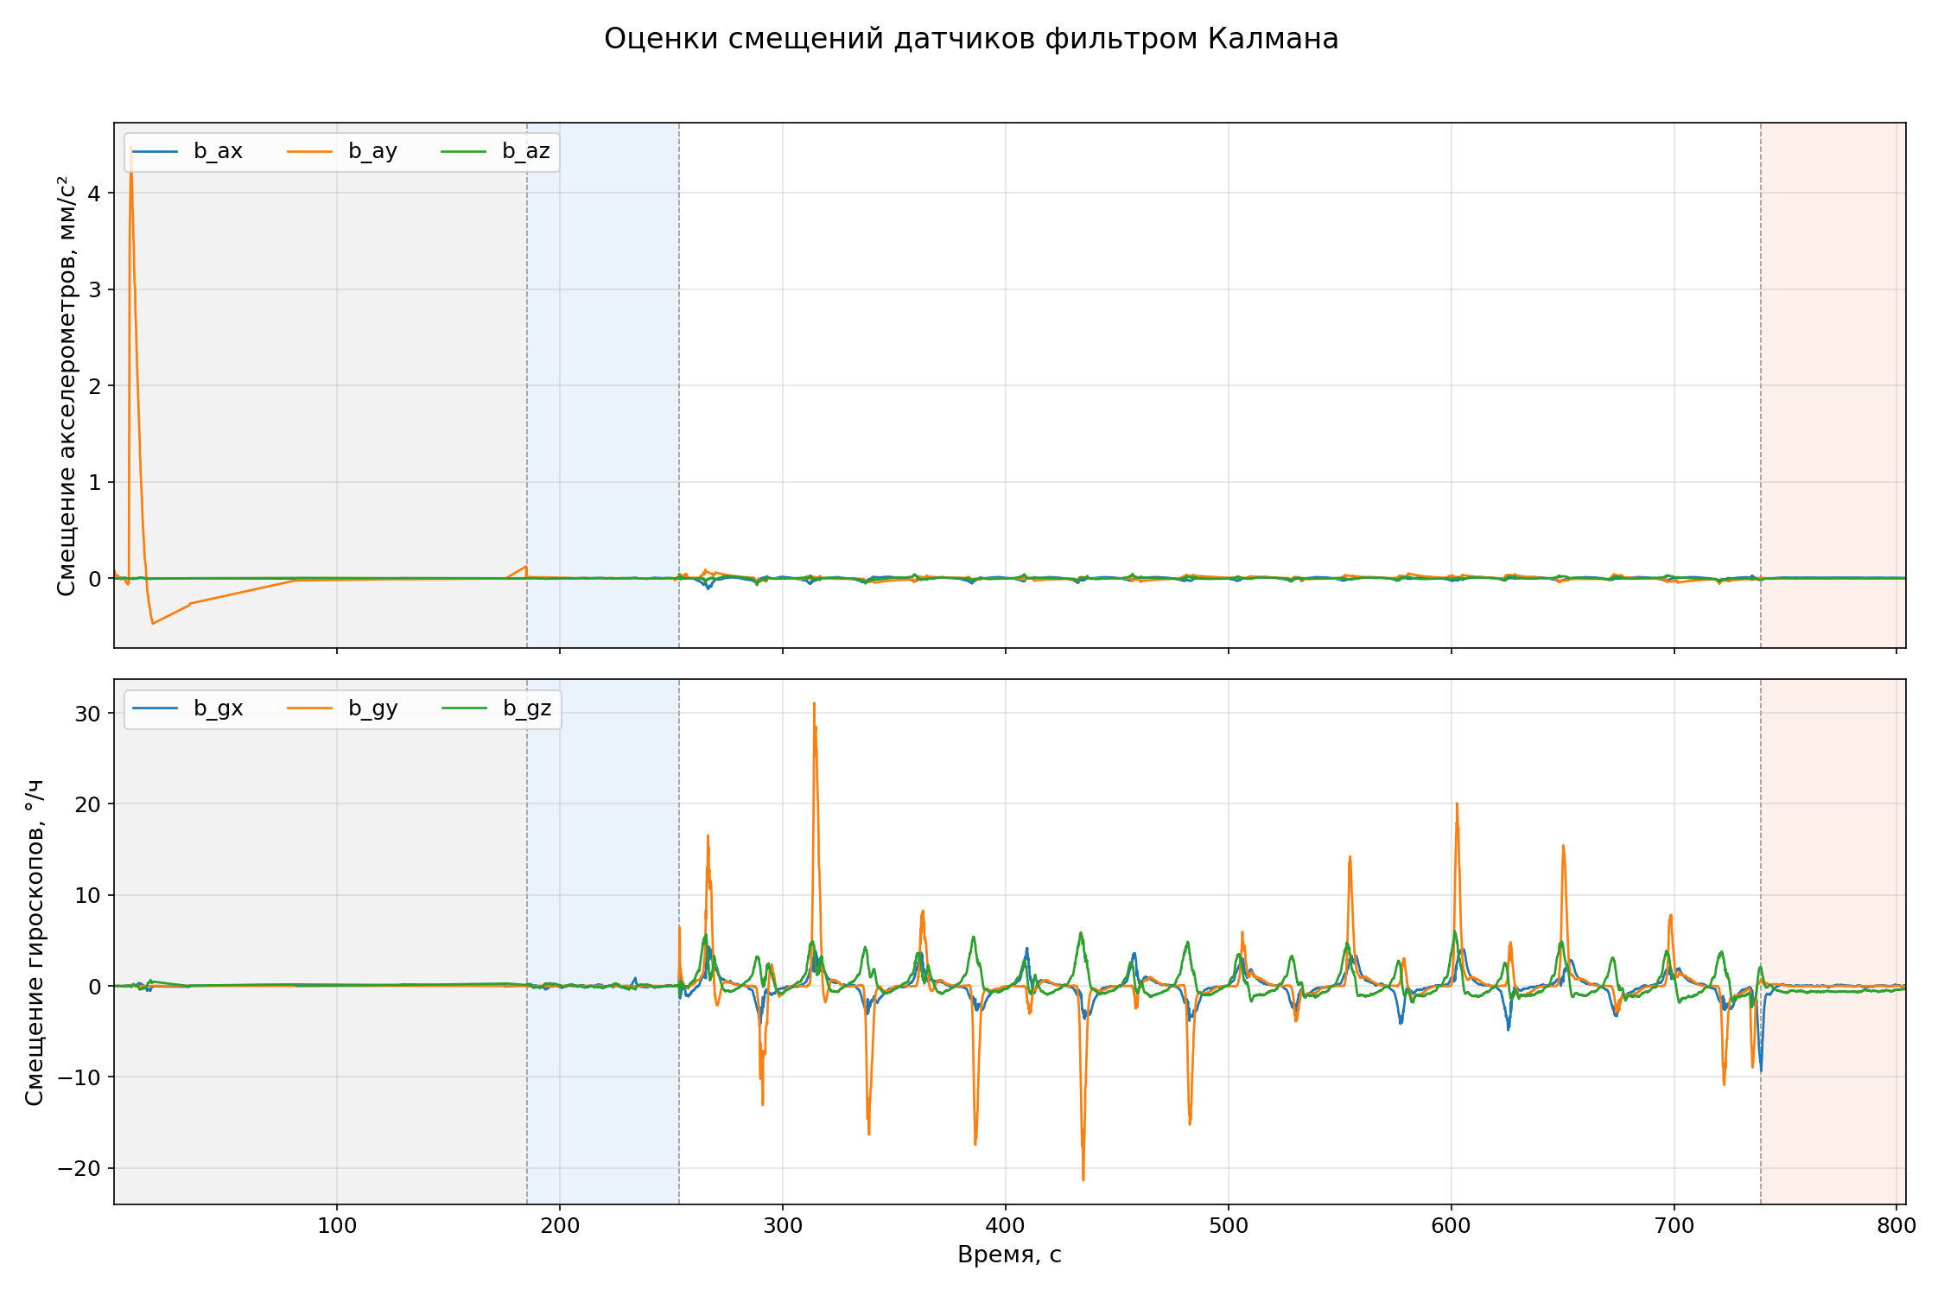
Рис. 10 — оценки смещений акселерометров и гироскопов в векторе состояния

13. Выводы
За весь полёт (804 с, путь 2311 м) горизонтальная ошибка скорректированного решения составила RMSE 0.1440 м при максимуме 0.4646 м, по высоте — RMSE 0.6437 м. По каналам: север RMSE 0.0934 м, восток RMSE 0.1095 м. Ошибка не накапливается: коррекция по СНС удерживает её на уровне долей метра на всей дистанции.
По скорости ошибки составили 0.2132, 0.2482 и 0.1569 м/с (RMSE) по северной, вертикальной и восточной осям. Выбросы max |e| сосредоточены на переходных режимах — в начале набора высоты и в моменты перекладки «змейки», когда эталон меняет знак боковой скорости быстрее, чем фильтр отрабатывает невязку.
По углам ориентации RMSE составила: курс 7.6320°, тангаж 0.7685°, крен 0.6009°. Тангаж и крен удерживаются горизонтированием по акселерометрам и остаются в пределах градуса. Курс выделяется: уже на стоянке, до начала движения, рассогласование составляет -9.14°, то есть начальная выставка по азимуту выполнена с ошибкой, и далее ошибка не убывает, а медленно дрейфует в диапазоне -11.9…+12.4°. Это ожидаемо для схемы с одной только позиционно-скоростной коррекцией: при полёте с малым боковым ускорением азимут слабо наблюдаем, и фильтр не получает невязки, по которой его можно было бы свести. Для устранения нужна либо гирокомпасная выставка на стоянке, либо курсовое измерение (магнитометр, двухантенная СНС) в составе вектора измерений.
Автономная ИНС за то же время ушла на 72287 м в плане и 1108 м по высоте: коррекция по СНС улучшает горизонтальную точность на 5.7 порядка — с 72287 м до 0.1440 м RMSE. Это подтверждает, что наблюдаемое качество обеспечивается именно фильтром, а не низким уровнем шумов модели ИИБ.

